**15.05.2020**

**Temat: Ogólne zasady podawania (serwowania).**

Notatkę proszę przepisać do zeszytu lub wydrukować i wkleić.

Termin **„obsługa konsumenta”** obejmuje określony zakres usług świadczonych przez zakłady gastronomiczne przy podawaniu potraw i napojów.

Przy obsłudze konsumenta uwzględnia się:

- kolejność podawania potraw

- czynności, które należy wykonać z prawej strony konsumenta

- czynności, które należy wykonać z lewej strony konsumenta

- zachowanie właściwego kierunku obsługi

**Czynności,** które należy wykonać podchodząc **z prawej strony:**

- podanie karty menu;

- prezentacja win i wódek

- napełnianie kieliszków z butelek, karafek

- napełnianie filiżanek z dzbanków z kawą i herbatą

- podawanie potraw wyporcjowanych na talerzach oraz napojów w kieliszkach

- ustawianie talerzy, filiżanek, potraw, szkła i napojów w szklankach i filiżankach

- zbieranie talerzy, filiżanek, sztućców, sosjerek, kieliszków i butelek

- uzupełnianie zastawy stołowej

- ustawianie salaterek z jarzynami

- ustawianie sosjerki z łyżkami, uszko sosjerki skierowane w lewą stronę

- ustawianie półmiska z daniami zasadniczymi

- ustawianie wazy z zupą

**Czynności,** które należy wykonać podchodząc **z lewej strony:**

- prezentacja potraw na półmiskach

- serwowanie potraw z półmiska, salaterek itd.,

- nalewanie zupy z wazy przez kelnera oraz przez samego konsumenta

- pobieranie z półmisków potraw samodzielnie przez konsumenta

- pobieranie przez konsumentów napojów w kieliszkach ustawionych na tacy

- ustawianie talerzyków do pieczywa

- zbieranie zastawy stołowej

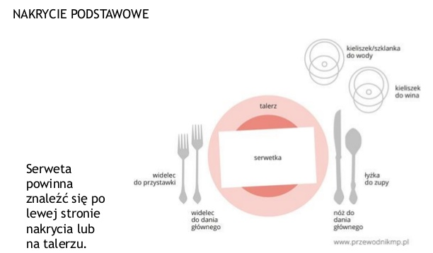

**ZNACZENIE UŁOŻENIA SZTUĆCÓW**

